电机原理试题及答案（仅供参考）

一、填空(每空1分，共25分)
1. 单相异步电动机可分为________、________两大类型。
2. 6极异步电动机电源频率f=50Hz，额定转差率S_{N}=0.04，则额定转速为n_{N}=_____、额定工作时，将电源相序改变，则反接瞬时的转差率S=_____。
3. 同步补偿机实际上是一台_________的同步电动机，它接到电网上的目的就是为了___________。
4. 直流电机的励磁方式可分为＿＿＿、＿＿＿、＿＿＿、＿＿＿。
5. 有一台极数2P＝4，槽数Z＝24的三相单层链式绕组电机，它的极距＝＿＿＿、每极每相槽数ｑ＝＿＿＿、槽距角＝＿＿＿。
6、变压器空载运行时功率因数很______。
7．________型三相异步电动机可以把外接电阻串联到转子绕组回路中去。
8. 直流发电机电磁转矩的方向和电枢旋转方向________。
9. 直流电动机的起动方法有____________；______________。
10. 当电动机的转速超过_______时，出现回馈制动。
11. 三相异步电动机的过载能力是指_______________。
12 . 星形—三角形降压起动时，起动电流和起动转矩各降为直接起动时的______倍。
13. 三相异步电动机拖动恒转矩负载进行变频调速时，为了保证过载能力和主磁通不变，则U₁应随f₁按______规律调节 。
14、可用下列关系来判断直流电机的运行状态。当_________时为电动机状态，当________时为发电机状态。
15、单迭绕组极对数为P时，则并联支路数为_______。

二、判断正误 (对在括号里打√、错则打×，每小题1分，共15分)
1.( ) 电动机的额定功率是指额定运行时从电源输入的电功率。
2.( ) 一台并励直流电动机，若改变电源极性，则电机转向也改变
3.( ) 三相异步电动机的旋转方向决定于定子绕组中通入的三相电流的相序。
4.( ) 与同容量的变压器相比较，异步电动机的空载电流小。
5.( ) Y-D降压起动适用于正常运行时定子绕组为星形联接的笼型异步电动机。
6. ( ) 变极调速时必须同时改变加在定子绕组上电源的相序。
7. ( ) 变频调速过程中按U₁/f₁=常数的控制方式进行控制，可以实现恒功率调速。
8. ( ) 异步电动机的功率小于7.5kW时都允许直接起动。
9. ( ) 变压器的二次额定电压是指当一次侧加额定电压，二次侧开路时的空载电压值。
10.( ) 变压器在原边外加额定电压不变的条件下，副边电流大，导致原边电流也大，因此变压器的主磁通也大。
11. ( ) 直流电动机的人为特性都比固有特性软。
12. ( ) 直流电动机的电磁转矩是驱动性质的，因此稳定运行时，大的电磁转矩对应的转速就高。
13. ( ) 三相异步电动机当转子不动时，转子绕组电流的频率与定子电流的频率相同。
14. ( ) 三相绕线转子异步电动机转子回路串入电阻可以增大起动转矩，串入电阻值越大，起动转矩也越大。
15.( ) 三相异步电动机的变极调速只能用在笼型转子电动机上。

三、简答题(每小题4分、共20分)
1、变压器空载实验的目的是什么？画出单相变压器空载实验接线图。
（4分）

2、绕线式三相异步电动机能耗制动时，为了提高制动效果，通常采取什么措施？（4分）

3、已知三相变压器联接图如下 ，试判断其联接组别。（4分）
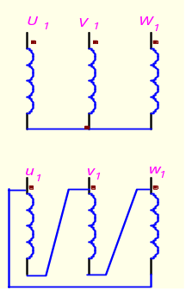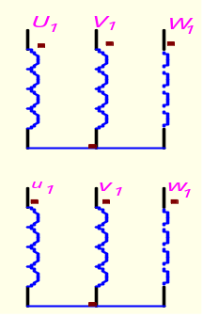
4、变压器并联运行的条件是什么？哪一个条件要求绝对严格。
（4分）

5、他励直流电动机为什么不能全压直接起动？一般采取什么方法起动
（4分）

四、选择题( 每题2分，共10分)
1、 他励直流电动机的人为特性与固有特性相比，其理想空载转速和斜率均发生了变化，那么这条人为特性一定是：(1)串电阻的人为特性；(2)降压的人为特性；(3)弱磁的人为特性。
2、 直流电动机采用降低电源电压的方法起动，其目的是：(1)为了使起动过程平稳；(2)为了减小起动电流；(3)为了减小起动转矩。
3、 他励直流电动机拖动恒转矩负载进行串电阻调速，设调速前、后的电枢电流分别为和，那么：(1) < ；(2) = ；(3)> 。
4、变压器空载损耗：(1)全部为铜损耗；(2)全部为铁损耗；(3)主要为铜损耗；(4) 主要为铁损耗。
5、一台变压器在(1)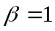；(2)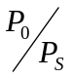=常数； (3)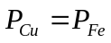；(4)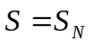 时效率最高。

五、计算题(共30分)
1.一直流他励电动机额定数据：P_{N}=13kW ,U_{N}=220V, I_{N}=68.6A ,n_{N}=1500r/min ,R_{a}=0.225Ω，负载为恒转矩：
(1)当轴上负载转矩为额定时，在电枢绕组中串入调节电阻R_{c}=1Ω，求电机的转速是多少？
(2)如用降压方法调速，将转速降低至750r/min，负载仍为额定的恒转矩负载，问：所加的电压为多少？(10分)

2、一台笼型三相异步电动机有关数据如下:P_{N}=10kW ,U_{N}=380V ,定子星形联接，f₁=50Hz ，n_{N}=1452 r/min 。额定运行时，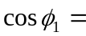0.828 ，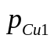=520W，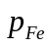=320W，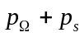=150W。当电机额定运行时试求： (1)转子电流频率f₂ ；(2)总机械功率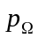；(3)转子铜损耗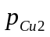；(4)额定效率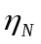；(5)电磁转矩T_{em} 。(10分)

3、一台笼型电动机，三相4极，额定容量为28kW , U_{N}=380V, n_{N}=1450 r/min,定子 绕组Δ接，已知额定负载时效率为90%，功率因数为0.88，起动电流倍数K_{I}=5.6，起动转矩倍数K_{T}=1.2，问用Y-Δ起动器起动时，起动电流是多少 ？起动转矩是多少？(10分)

电机原理考试题答案
一、（每空1分，共25分）
1.分相式、罩极式
2.960 r/min 1.96
3.空载运行、提高功率因数
4.他励、并励、串励、复励
5. 6、2、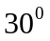
6.低
7.绕线型
8.相反
9.电枢串电阻起动、降压起动
10.理想空载转速
11.最大电磁转矩和额定转矩之比
12.1/3
13.U₁/ｆ₁＝常数
14、U>E、U<E
15、P
二、（共15分，每小题1分） 1.× 2×. 3. √ 4. × 5. × 6. √ 7. × 8. √ 9. √ 10. × 11. × 12. × 13. √ 14. × 15. √
三、(每小题4分共20分)
1、空载实验的目的是测定空载电流、空载损耗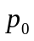，求得变压器的变比和励磁参数 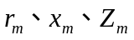（4分）

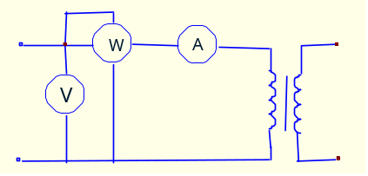
2、（1）制动转矩与直流励磁电流的平方成正比，增大直流励磁电流可增大制动转矩，提高制动效果。
（2）在转子电路中接入适当的制动电阻，可得到足够大的制动转矩，提高制动效果。（4分）
3、（1）Y，ｄ1 （2）Y，ｙ0 （4分）
4、(1)、各台变压器的一、二次额定电压应相等(即变比相同)；(2)、各变压器的联接组相同；(3)、各台变压器的阻抗电压相等。
其中各变压器的联接组相同这一条是必须严格遵守的。
5、答：在启动瞬间，电动机的转速ｎ＝0，反电动势E_{ａ}＝0，启动瞬间电枢电流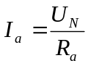，由于电枢电阻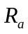很小，在上加上额定电压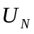，必然产生过大的电枢电流，造成严重的后果。所以，直流电动机不允许全压直接起动。采用电枢串电阻启动和降低电源电压启动（4分）
四、(每小题2分，共10分)
1、(3)弱磁的人为特性。
2、(2)为了减小起动电流；
3、(2) =
4、(4) 主要为铁损耗。
5、(3)
五、（共30分、每小题10分）
1、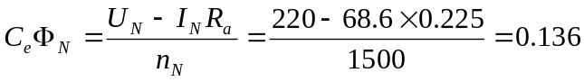（2分）
（1）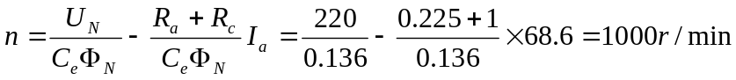 （3分）
（2）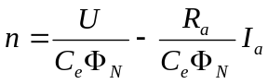（3分）
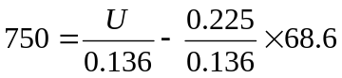
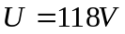（2分）

2、（每小题2分）
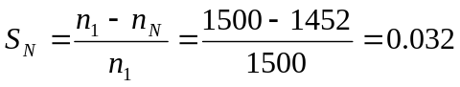
（1）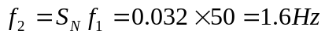
（2）
（3）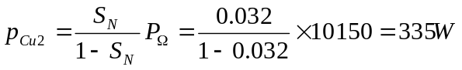
（4）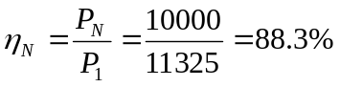
（5）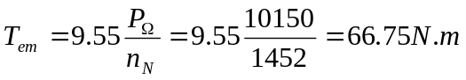
3、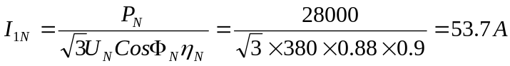（2分）
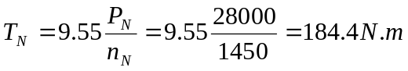（2分）
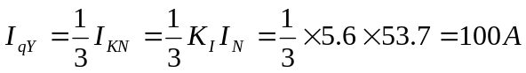（3分）
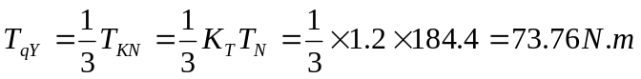（3分）

